KEBIJAKAN REDAKSI MEDIA MASSA

*Media Relations, OL-8*

Dinamika sosial bergerak cepat menyebabkan peradaban manusia berkembang sangat pesat. Hal itu tak terlepas dari akses informasi, yang tak lagi mempersoalkan jarak. Peristiwa yang terjadi di belahan dunia, dalam hitungan menit atau bahkan detik, sudah bisa kita ketahui di tempat yang berbeda.

Tak hanya sekadar informasi aksara atau gambar, tetapi juga dalam bentuk gambar bergerak yang dipancarkan media elektronik seperti televisi maupun media baru atau media online seperti media sosial semacam Instagram, Facebook atau Twitter.

Siaran langsung televisi dari Benua Eropa misalnya, dalam hitungan detik sudah bisa kita saksikan di Benua Asia. Begitu juga informasi-infomasi yang disajikan media online, juga bisa kita ketahui hanya dalam hitungan menit bahkan detik, yang kemudian kita sebut *real time*.

Di awal abad XXI ini, konvergensi media memungkinkan informasi laporan media cetak yang tadinya hanya bisa kita ketahui keesokan hari sesuai jadwal terbit, kini tak perlu lagi menunggu lama berkat teknologi media dan informasi yang sangat berkembang cepat dan pesat.

|  |
| --- |
| *Rapat perencanaan berita Al Jazeera Television (Arabic Channel), hadir anchor Khadija Ben Guenna (berbaju hitam/hijab)* |

Banjir informasi tengah kita rasakan memasuki semua ranah kehidupan kita sehari-hari, seperti diungkapkan oleh Bill Kovach dan Tom Rosenstiel, dalam buku mereka, *"Blur"*. Ragam informasi ini menguasai ruang dan waktu. Tinggal klik, "Dunia sudah terdatarkan," kata Thomas L. Friedman dalam bukunya, *The World is Flat* (2006).

Di tengah begitu banyak informasi yang kita peroleh, kita dihadapkan bagaimana harus memilah dan memilih informasi yang paling tepat yang kita butuhkan. Namun, bagaimana kita mengetahui kebenaran informasi tersebut? Inilah yang diungkapkan Bill Kovach dan Tom Rosenstiel, penulis buku “Blur” dan “9 Elemen Jurnalisme”. Tentu kita tidak ingin terjebak dalam berita yang belum terverifikasi.

Banjir informasi dari berbagai media massa dipastikan akan memicu dinamika sosial. Media massa sangat berpengaruh di wilayah kehidupan sosial budaya sesuai fungsi umum media itu sendiri dalam konteks masyarakat yang menggunakannya. Sudah banyak studi tentang bagaimana pengaruh media dalam masyarakat.

Bahkan, media disebut sebagai pembentuk *(construction atau shapers),* yakni keyakinan bahwa isi yang disebarkan oleh media memiliki kekuatan untuk memengaruhi masa depan masyarakat.

**Kebijakan Redaksi**

Lantas, apakah informasi yang disajikan media massa atau yang sampai ke tangan Anda hadir begitu saja di hadapan Anda? Ataukah keberadaan berita yang anda baca, dengar atau tonton itu, sebelumnya sudah melalui perencanaan rapat redaksi yang alot, atau bagaimana kebijakan tertulis maupun kebijakan yang tidak tertulis sebagai pegangan para pengambil keputusan redaksi untuk diimplementasikan hingga ke level ujung tombak, yakni reporter hingga kemudian hasil rapat redaksi tersebut menjadi informasi yang diperlukan audiens.

Kebijakan redaksional media massa erat kaitannya dengan hukum media massa yang berlaku di negara masing-masing dan teori pers yang dianut. Secara umum kita mengenal 4 teori pers, yakni otoritarian, libertarian, tanggung jawab sosial, dan komunis/soviet Russian. Masing-masing teori tersebut memiliki kelebihan dan kekurangan. Indonesia merupakan pers menganut teori tanggung jawab sosial.

|  |  |
| --- | --- |
|  | Empat teori pers yang kita kenal masing-masing memiliki kelebihan dan kekurangan.  *ilustrasi: Istimewa* |

Teori tanggung jawab sosial mengatur pemilik media massa harus bertanggung jawab kepada masyarakat. Dalam menjalankan fungsinya sebagai penyebar informasi, pers harus bersikap objektif, termasuk menyalurkan aspirasi rakyat.

Kita tidak sedang membahas empat teori pers yang mempengaruhi redaksi dalam menentukan isi media massa. Tetapi membahas soal bagaimana memahami media dalam membuat kebijakan redaksi. Diharapkan, dengan memahami kebijakan redaksi masing-masing media, seorang media relations officer paham tentang kebijakan redaksi media tertentu, termasuk budaya kerja media yang menjadi mitra public relations.

Perlu diketahui, kebijakan redaksi merupakan dasar atau semacam pegangan dalam menentukan sikap terhadap suatu peristiwa. Sikap media biasanya tercermin dari isi tajuk rencana atau editorial media.

Itulah sebabnya, kebijakan redaksi tidak sama antara satu media dengan media lain. Namun, secara umum media massa menganut atau memiliki nilai-nilai yang sama, yakni sama-sama mencari, mengumpulkan, mengolah dan menyajikan informasi yang memiliki nilai berita tinggi *(news value).*

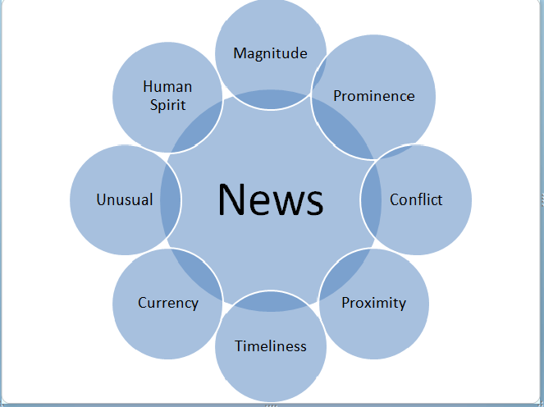

*Kebijakan redaksi dalam menentukan news values (ilustrasi: istimewa)*

Kebijakan redaksi akan mempengaruhi bagaimana suatu peristiwa dipahami oleh pembaca. Sajian informasi tersebut akan terlihat kredibilitas media dalam memandang realitas atau peristiwa.

Media lokal dan nasional mungkin berbeda dalam memandang realitas suatu peristiwa, termasuk *proximity* (kedekatan) suatu peristiwa dengan pembaca atau audiensnya. Atau mungkin ada agenda media *(hidden agenda*) dan sebagainya sehingga mempengaruhi kebijakan redaksi media tersebut.

**SASARAN PEMBACA**

Secara teknis, kebijakan redaksi juga tidak sama. Misalnya, kriteria berita, target atau sasaran pembaca, usia pembaca sangat menentukan jenis artikel, dan sebagainya, untuk dimuat dalam media massa tertentu.

Hal-hal semacam itulah secara teknis akan mempengaruhi kebijakan satu redaksi media massa dengan media massa lainnya.

Media relations officer harus memahami hal-hal seperti itu agar dalam menjalankan tugas dan fungsinya sebagai media relations bisa berjalan efektif.

Dalam memahami kebijakan redaksi media massa, perlu menitik-beratkan tentang editorial policy, yakni kebijakan redaksional. Kebijakan ini misalnya bagaimana berita/tulisan yang layak menjadi naskah berita *(fit to print)* atau bisa tayang *(fit to broadcast).*

Hal penting lainnya wajib dipahami adalah *circulations area* yang meliputi wilayah mana sebaran media atau jangkauan pembaca, serta readership atau pembaca, termasuk di dalamnya, pendidikan, penghasilan, jenis kelamin, etnis, agama, orientasi politik dan sebagainya.

Jefkins (1991) telah menjelaskan hal itu. Dia menguraikan setidaknya ada tujuh hal yang perlu diperhatikan seorang media relations;

1. Editorial Policy
2. Frequency of Publication
3. Copy Date atau Dead Line
4. Printing Process
5. Circulations Area
6. Readership Profile
7. Distribution Method

**1.-Editorial Policy**

Kebijakan Redaksi *(Editorial Policy)* merupakan kebijakan redaksional dalam membuat kriteria berita/tulisan yang layak muat (fit to print) atau layak siar (fit to broadcast) berdasarkan visi, misi, dan rubrikasi media.

|  |
| --- |
| *Ilustrasi: istimewa* |

Media massa berbasis politik tentu lebih tertarik tentang isu-isu politik ketimbang berita perkotaan yang sifatnya lokal. Demikian juga berita-berita ekonomi, tentu lebih diminati media massa yang pasar pembacanya adalah orang-orang bisnis, seperti halnya Bisnis Indonesia tentu lebih tertarik tentang pergerakan saham, investasi perusahaan A, B dan sebagainya.

Tetapi, media massa yang basis pembacanya olahraga, tentu tidak atau kurang tertarik tentang peluncuran mobil baru.

Namun demikian, bisa saja dikaitkan bila mobil yang baru diluncurkan itu melibatkan atlet, sebut saja pemaim bola bintang klub bola Real Madrid, Barcelona, Juventus, Manchester United dan sebagainya.

Hal seperti itu perlu, bahkan wajib diperhatikan seorang media relations sehingga artiket mengenai perusahaan yang dikirimkan ke media, atau event yang diliput media, tidak berakhir di tong sampah.

**2.- Frequency of Publication**

**P**eriode Terbit (**Frequency of Publication) adalah masa atau waktu terbit suatu media massa. Jika media massa itu basisnya cetak atau printed media, maka periode terbitnya adalah** harian (Kompas pernah menerbitkan dua kali sehari, pagi dan menjelang sore), mingguan, bulanan, dan sebagainya.

Bila itu media massa televisi, biasanya terbit berdasarkan jam tayang. Misalnya, terbit setiap pukul 12:00 siang, atau pukul 19:00 dan sebagainya. Atau juga mungkin bisa tayang bila peristiwa tersebut bersifat luar biasa sehingga ditayangkan dalam breaking news. Demikian juga media-media lainnya.

Namun, dengan hadirnya media baru saat ini, yakni media online, peristiwa atau aktivitas yang dibuat media relations, bisa tayang setiap saat.

**3.- Copy Date atau Deadline**

**Deadline atau copy date merupakan batas** waktu masuknya berita ke editor/redaksi. Misalnya kebijakan media cetak soal date line adalah pukul 21:00. Itu artinya, editor masih memiliki waktu 1-2 jam sebelum koran/majalah naik cetak.

|  |
| --- |
| *Media massa selalu bekerja berdasarkan dateline.(foto: istimewa)* |

Koran atau surat kabar dengan majalah datelinenya berbeda, tergantung periode terbit media tersebut. Koran yang periode terbit setiap hari, biasanya dateline sekitar pukul 21:00, sedangkan majalah biasanya sehari sebelum dateline.

Hal ini juga harus menjadi perhatian media relations. Menurut pengalaman, sejumlah media relations masih nekat melaksanakan keterangan pers sejam menjelang dateline atau sekitar pukul 19;00 – 20:00, atau bangkah pukul 21;00.

Itu artinya, aktivitas tersebut berisiko kemungkinan tidak bisa tayang di media cetak karena masalah dateline. Untuk itu, disarankan jika membuat keterangan pers yang sekira nilai beritanya tidak terlalu tinggi, sebaiknya lakukan pada siang hari, atau paling lambat sore hari menjelang petang.

**4.- Printing Process**

Printing process merupakan proses percetakan atau penerbitan. Selain editing news, ada proses pencetakan. Misalnya, lay out atau tata letak di posisi mana berita atau artikel tertentu ditempatkan.

Misalnya, berita-berita tentang ekonomi akan diletakkan di halaman utama (1) bila memiliki nilai bertinggi tinggi. Tetapi bila tidak, akan ditempatkan di halaman dalam, tepatnya di rubrik bisnis dan ekonomi.

|  |
| --- |
| Mesin percetakan media cetak.(foto:tempo.co) |

Itulah sebabnya, sebelum penanggung jawab tata letak mengerjakan lay out media untuk terbitan esok, ada batas waktu masuknya artikel ke redaksi. Butuh waktu yang cukup untuk menentukan atau mengatur tata letak sebelum dilakukan proses pencetakan di percetakan.

Mengerti printing process berarti membantu Anda dalam melaksanakan tugas-tugas media relations. Jangan sampai karena anda tidak mengerti proses pencetakan, aktivitas Anda gagal terpublikasi di media massa.

**5.- Circulations Area**

Ciculations area atau wilayah sirkulasi merupakancakupan wilayah sebaran media atau jangkauan pembaca/audiens. Ada media yang mampu menjangkau regional, nasional atau lokal.

Bahkan, ada media yang mampu menjangkau global seperti Time misalnya. Majalah ini menjangkau pembaca hampir di semua penjuru dunia, termasuk Jakarta maupun kota-kota besar lainnya di Indonesia.

The Strits Times, surat kambar asal Singapura mampu menjangkau wilayah Asia Tenggara, termasuk kota-kota besar di Indonesia Kompas maupun media cetak lainnya mampu menjangkau nasional, misalnya Surabaya, Medan, Padang atau Pekanbaru.

Sedangkan media lokal biasanya berorientasi ke wilayah terbit. Grup Jawa Pos misalnya, mengambil pasar wilayah tertentu sehingga nama-nama surat kabar mereka buat berdasarkan wilayah, seperti Radar Banten, Radar Medan dll.

**6.- Readership Profile**

Readership profile merupakan karateristik pembaca media tertentu. Ada yang membidik berdasarkan usia dan pendidikan, ada juga berdasarkan usia dan pendapatan, atau pekerjaan dan hobi.

Surat kabar Bisnis Indonesia yang berorientasi kepada berita-berita tentang ekonomi dan bisnis, menargetkan pembacanya adalah orang-orang yang mengambil keputusan, baik perusahaan maupun ekonomi pemerintahan.

Maka tak heran pembaca Bisnis Indonesia adalah orang-orang penting di organisasi perusahaan, pemerintahan maupun pihak-pihak yang konsentrasinya di bidang bisnis.

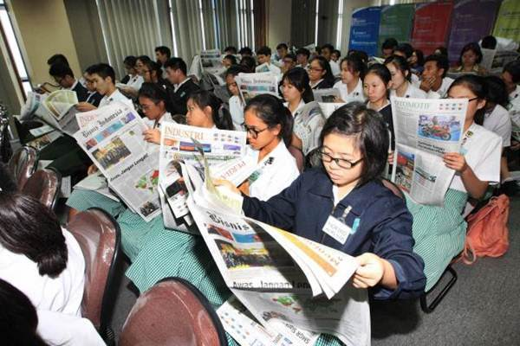

*Pembaca surat kabar. (foto: istimewa)*

Kompas meski lebih umum, namun orientasi mereka lebih cenderung ke politik dan kebijakan pemerintah.

Tapi bandingkan dengan media yang bergerak di bidang olahraga misalnya, pasar yang mereka bidik tentu bukan orang pengambil keputusan di perusahaan, tetapi mereka yang peduli akan olahraga.

Jadi,karakteristik pembaca, penonton, atau pendengar, dari segi kelompok umur, jenis kelamin, tingkat sosial, profesi, hobi dan minat, kebangsaan, kelompok etnis, agama, dan orientasi politik, merupakan profil pembaca media tertentu.

**7.- Distribution Method**

Tak kalah pentingnya juga harus mengerti metode penyebaran media tersebut. Dengan cara apa media tersebut disebar. Apakah dijual secara eceran di toko buku, eceran langsung di terminal, rumah ke rumah, atau berlangganan.

Biasanya, media yang dijual dengan cara eceran memiliki pembaca yang relative tidak tetap. Tetapi, media yang dijual secara berlangganan, otomatis pembacanya adalah tetap dan secara ekonomi juga lebih mapan.

Namun ingat, karya jurnalistik tidak dapat dipisahkan dari kebijakan redaksional yang ada di *newsroom*, termasuk penghayatan nilai-nilai jurnalisme yang dianut media tersebut.

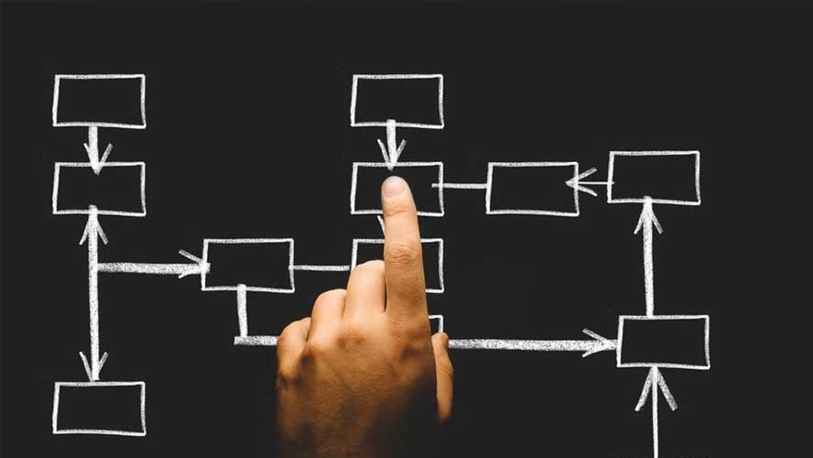

*Distribusi media perlu diperhatikan untuk menentukan apakah organisasi tepat menyebarkan informasi melalui media tertentu.(ilustrasi:istimewa)*

Sebagi ringkasan, hal-hal penting yang harus diketahui seorang media relations tentang pers adalah, bagaimana kebijakan redaksinya, termasuk sikap politik media, aturan keredaksian dan wartawan.

Frekuensi penertiban seperti apa, apakah harian, mingguan atau bulanan. Bahkan, ada yang dwibulanan. Jika mingguan atau bulanan, kapan tanggal terbitnya, bagaimana proses produksnya, daerah sirkulasinya apakahi lokal atau nasional/internasinal, khayalak pembaca seperti apa (karakteristik), serta bagaimana media tersebut disebar.

Fernando Purnomo dkk dalam jurnal penelitian merek “IMPLEMENTASI KEBIJAKAN REDAKSI SOLOPOS.COM DALAM MEMBERITAKAN CALON PRESIDEN DAN CALON WAKIL PRESIDEN 2014”menunjukkan, berdasarkan hasil data penelitian yang telah didapat tersebut, selanjutnya peneliti dapat menemukan Implementasi kebijakan solopos.com.

Media massa terutama elektronik berbasis portal atau online memiliki kebijakan redaksional yang dijadikan prinsip atau dasar untuk membimbing tindakan dan wewenang yang dibutuhkan, guna mencapai tujuan media itu sendiri.

Dasar tersebut kemudian berfungsi untuk mengarahkan tindakan sebagai dasar pertimbangan media massa untuk menyiarkan atau tidaknya suatu berita.

**Daftar Pustaka**

**Buku:**

*Liliweri, Alo, 2011, Komunikasi: Serba Ada Serba Makna, Kencana Pranada Media Groupo.*

*Jefkins, Frank. 1994. Public Relations for Bisnis, Jakarta : Pustaka Binama Pressindo*

*Kovach, Bill & Tom Rosenstiel, Blur: Bagaimana Mengetahui Kebenaran Di Era Banjir Informasi, Dewan Pers, 2011*

L. Friedman, Thomas L, *The World is Flat* (2006).

**Jurnal:**

https://jurnal-mahasiswa.unisri.ac.id/index.php/fisipilkom/article/viewFile/229/172